Reumatologia
- Criterios y Tto de LES
"Enfermedad autoinmune inflamatoria sistémica"
Fisiopato: Supresión de linfocitos T, sobretodo TCD8 y hiperproliferación de linfocitos B.
Causa: multifatorial, ▪ Pico de edad: 20-30 años, 8 veces más en mujeres.
4 criterios de 17 (al menos 1 criterio clínico y 1 criterio inmunológico)
Nefritis confirmada por biopsia compatible con LES (Criterio Renal) + presencia de ANA o anti DNA.
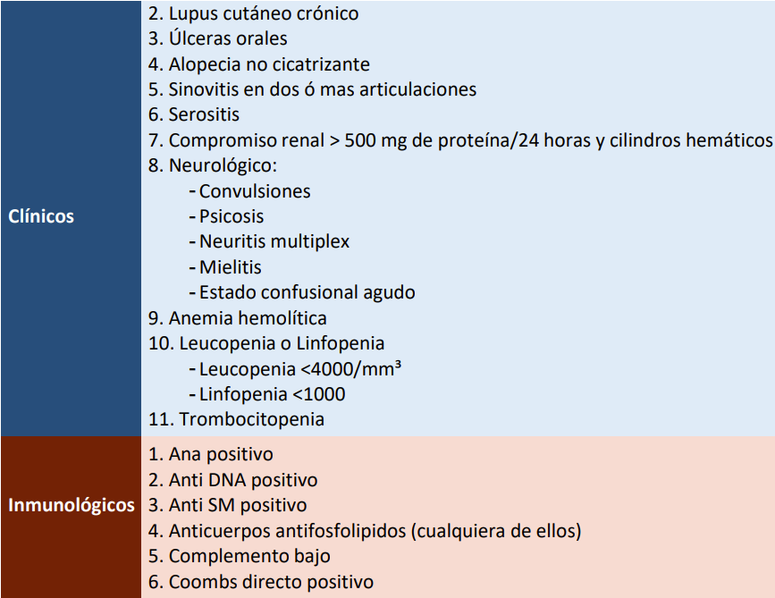
Clínica:
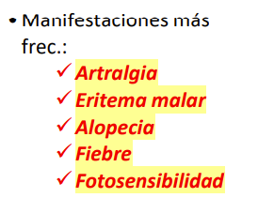
+ Alas de mariposa, Rash Malar
Tratamiento:
Educación: entorno, protección solar
AINES: ibuprofeno, indometacina
Corticoide: no puede faltar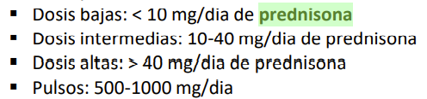
Cloroquina e Hidroxicloroquina
Inmunosupresor: Ciclofosfamida, Metrotexate (no em embarazadas, dar com Acido Flolico)

2)Manifestaciones articulares de AR
• Metacarpofalangicas
• Carpos
• Interfalangicas proximales
• Codo
• Hombro
• Cervical alta (atlas y axis)
• Cadena, todilla, pie.
3) Criterios de AR: 4 o +
• Rigidez matutina de mas de 1 hora, por mas de 6 meses (15’ artrosis)
• Artritis en mas de 3 articulaciones
• Artritis en las articulaciones de la mano
• Simetrica
• Nodulos Reumatoides
• Factores Reumatoides
• Rx típico de mano
4) Complicaciones extraarticular de AR
• Pulmon: Nodulos
• Corazon: Nodulos
• Ojo: esclero malacia perforante (ojo azul)
• Sind. De Felty: Artritis, Leucocitosis, Esplenomegalia
5) Síntomas y Método de estudio de Artritis Psoriásica
"Enfermedad articular inflamatoria asociada con psoriasis."
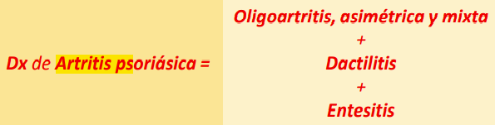
Manifestaciones: Dactilitis o “dedo en salchicha”, entesitis, placas hiperqueratósicas que descaman, pode haber uveítis anterior aguda.
Estudio: uricemia, radiología (osteólisis tipo lápis y copa)
Relación con HIV, siempre solicitar.
Tratamiento: Metrotrexato más utilizado por la adherencia y es el único que mejora las lesiones de piel.

6) Criterios de espondilitis anquilosante
1. Limitacion de la movilidad lumbar de los 3 planos
2. Antecedentes o presencia de dolor en región dorsolumbar o en columna lumbar
3. Limitacion expansión torácica a -2,5, medido sobre 4 espacio intercostal
7) Reiter: Todo lo que sabes
Es una artritis aséptica precipitada por una infección extraarticular (gastro, genitourinario, hiv) en los 3 meses anteriores pero que no coexisten con la infección, conjuntivitis + uretritis y o cervicitis.
No siempre están todos las características, solo la artritis siempre está.
Fisiopatología: Algunos microorganismos generan péptidos artriptogénicos que se unen al HLA B27 para producir daño.
Clínica: monoartritis de rodilla, tobillo o MTFs (más común), uveítis posterior (la única).
Tratamiento: episódio agudo, AINES y cortidoides en dosis bajas.
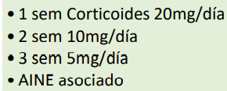
Tratamiento crônico: metotrexato.

